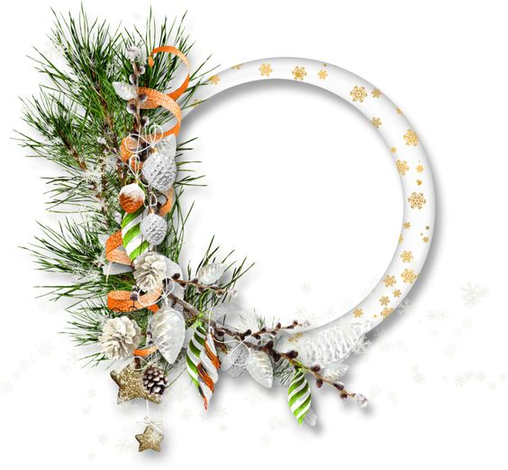
Pozvánka

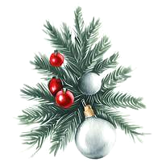

na
Vánoční dílničku
která se bude konat v
sobotu 29.11. 2025
od 13:30 hod. v baráčku na Samšině
Výroba adventních věnců a vánočních ozdob

